**ओ३म्**

**‘आचार्य धनंजय और उनका प्रसिद्ध वैदिक गुरूकुल पौंधा-देहरादून’**

**-मनमोहन कुमार आर्य, देहरादून।**

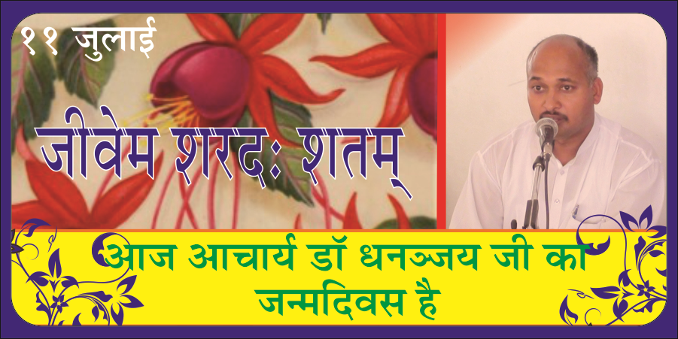 देहरादून की धरती सन् 1879 में पहली बार महर्षि दयानन्द जी के चरणों से पवित्र हुई थी जब वह यहां आये थे। इसके बाद 7 अक्तूबर 1880 को उनका दूसरी आगमान हुआ। उनके आने के साथ ही यहां आर्य समाज स्थापित हुआ और उनके द्वारा यहां जन्म से मुसलमान मोहम्मद उमर, उनकी पत्नी व दो पुत्रियों की शुद्धि हुई। मोहम्मद उमर को अलखधारी नाम दिया गया था। यह इतिहास में किसी गैर हिन्दू की आर्यमत में लिये जाने की पहली घटना व शुद्धि थी। वर्तमान में यहां अनेक आर्य समाजें हैं जिनमें आर्यसमाज धामावाला, लक्ष्मण चौक, सुभाषनगर, प्रेमनगर, करनपुर, डाकरा, डोईवाला, मसूरी व ऋषिकेश आदि प्रमुख हैं। महर्षि के आगमन के कुछ समय बाद ही यहां अनेक डी.ए.वी. स्कूल व कालेज, महादेवी कन्या पाठशाला, आर्य इन्टर कालेज, डी.बी.एस. स्नात्कोत्तर कालेज, रामप्यारी आर्य इन्टर कालेज आदि विद्यालय स्थपित हुए जो वर्तमान में भी संचालित हो रहे है। कन्याओं का नारी शिल्प मन्दिर विद्यालय भी आर्य विचारधारा के बन्धुओं द्वारा स्थापित है जो आज भी सफलतापूर्वक चल रहा है। स्वामी श्रद्धानन्द जी के नाम पर एक बाल वनिता आश्रम भी स्थापित किया गया। गुरूकुल कांगड़ी की एक शाखा कन्या गुरूकुल के नाम से लम्बे समय से यहां चल रही है जिसका सरकारीकरण होने से वहां आर्यसमाज की पाठविधि पढ़ाई जाती है या नहीं, कहा नहीं जा सकता। अखिल भारतीय महिला आश्रम भी आर्य समाज की ही विचारधारा की एक इकाई है जो वर्तमान में भी संचालित है। विगत अर्ध शताब्दी से अधिक अवधि से महात्मा आनन्द स्वामी की प्रेरणा पर पंजाब के बावा गुरमुख दास जी ने वैदिक साधन आश्रम, तपोवन की स्थापना की थी। इस संस्था का स्वर्णिम इतिहास है और आज भी यह सक्रियता व एक जीवन्त संस्था के रूप में कार्य कर रही है। एक आर्य संस्था मानव कल्याण केन्द्र भी विगत लगभग 30 वर्षों से कार्यरत है जिसके अन्तर्गत आर्ष शिक्षा का एक केन्द्र द्रोणस्थली कन्या गुरूकुल के नाम से स्थापित हुआ और वह आचार्या डा. अन्नपूर्णा जी के आचार्यात्व में चल रहा है। **देहरादून की इस समय की सबसे अधिक सफल व विख्यात संस्थान श्री मद्दयानन्द आर्ष ज्योतिर्मठ गुरूकुल पौंधा, देहरादून है जिसकी स्थापना सन् 2000 में आर्यजगत के विख्यात विद्वान व गुरूकुलीय आर्ष शिक्षा प्रणाली के प्रणेता आचार्य हरिदेव जी, जो वर्तमान में स्वामी प्रणवानन्द सरस्वती जी के नाम से प्रसिद्ध है, ने की थी।** इस गुरूकुल ने विगत 15 वर्षों में सफलता के अनेक अध्याय जोड़े हैं और यदि यह कहा जाये कि यह गुरूकुल आज देहरादून में आर्यसमाज की सबसे अधिक जीवन्त व प्रशंसनीय संस्था है तो अत्युक्ति न होगी। **इस संस्था को आरम्भ से ही इसके आचार्य डा. धनन्जय आर्य ने सम्भाला और उनके नेतृत्व में यह गुरुकुल संस्थान तीव्र गति से प्रगति के पथ पर अग्रसर है।**

आचार्य धनन्जय जी का जन्म महाराष्ट्र के भण्डारा जिले में एक मध्यमवर्गीय परिवार में पिता श्री भानुदास आर्य जी व माता श्रीमति आनन्दा बाई जी के यहां 11 जुलाई, 1978 को हुआ था। आपके दो भाई व दो बहिनें हैं। आपकी शिक्षा गुरूकुल झज्जर से आरम्भ हुई थी और कुछ समय बाद आप गुरूकुल गौतमनगर, दिल्ली में आ गये थे। यहां आप सन् 2000 तक रहे और अपनी शिक्षा पूरी की। **सन् 2000 में ही स्वामी चित्तेश्वरानन्द जी के पुत्र श्री श्रीकान्त वर्मा जी द्वारा 1 एकड़ से अधिक दान में दी गई भूमि पर जब स्वामी प्रणवानन्द सरस्वती जी ने गुरूकुल पौंधा नाम से गुरूकुल आरम्भ किया तो इसके संचालन का दायित्व आचार्य धनन्जय जी पर डाला गया।** उस समय आप 22 वर्ष के युवा थे। इस छोटी अवस्था में यह कार्यभार आपने जिस योग्यता व सूझबूझ से सम्भाला, वह अतीव प्रशसंनीय एवं प्रेरणादायक है। धीरे-धीरे आपने देहरादून के आर्यों से सम्पर्क स्थापित करना आरम्भ किया। इसी श्रृंखला में आपका हमसे भी सम्पर्क व सम्बन्ध हुआ जो आज तक निकट से निकटतम और प्रमाढ़ से प्रगाढ़तम होता गया है। सन् 2000 में जब गुरुकुल की स्थापना हुई तो इस अवसर पर हम भी अपने साथियों प्रा. अनूपसिंह, श्री शिवनाथ आर्य, श्री धर्मपाल सिंह आदि के साथ उपस्थित थे। गुरूकुल के स्थापना से पूर्व स्वामी प्रणवानन्द जी, पूर्व नाम आचार्य हरिदेव जी, अपने सात ब्रह्मचारियों के साथ देहरादून के आर्यसमाज धामावाला में उपस्थित हुए थे। इनके साथ के ब्रह्मचारियों में एक अतिरिक्त युवा योग प्रशिक्षक श्री अजय आर्य थे जो वर्तमान में जवाहरलाल नेहरू विश्वविद्यालय में योग के प्रशिक्षक हैं। इनसे हमारा पं. लेखराम शताब्दी समारोह, हिण्डोन सिटी में परिचय हुआ था जहां यह प्रा. राजेन्द्र जिज्ञासु जी के साथ अपने गुरूकुल गौतमनगर, दिल्ली के अन्य ब्रह्मचारी श्रीपाल आर्य के साथ सम्मिलित हुए थे। आर्यसमाज धामावाला में श्री अजय आर्य ने हमारा परिचय आचार्य हरिदेव जी, वर्तमान में स्वामी प्रणवानन्द जी, से कराया और गुरूकुल स्थापना व इसके कार्यक्रम की सूचना दी। आचार्य हरिदेव जी को भी हमने सबसे पहले कादियां में आयोजित पं. लेखराम बलिदान शताब्दी समारोह के आयोजन में देखा था। वहां शुभ्र श्वेत वस्त्र धारण किये हुए उन्होंने खड़े होकर प्रवचन किया था और उनका विषय था आर्ष शिक्षा प्रणाली। इस समाचार को सुनकर हमारा प्रसन्न होना स्वाभाविक था। इस गुरूकुल स्थापना के आयोजन में आर्यजगत के चोटी के अनेक विद्वानों व संन्यासियों सहित आचार्य भीमसेन वेदवागीश जी व स्वामी दीक्षानन्द सरस्वती आदि के भी दर्शन हुए थे। तब से विगत 15 वार्षिक समारोहों सहित सभी उपनयन संस्कारों व दीपावली आदि के आयोजनों में उपस्थित होने का अवसर हमें मिला है जिससे हम प्रसन्न एवं सन्तुष्ट हैं।

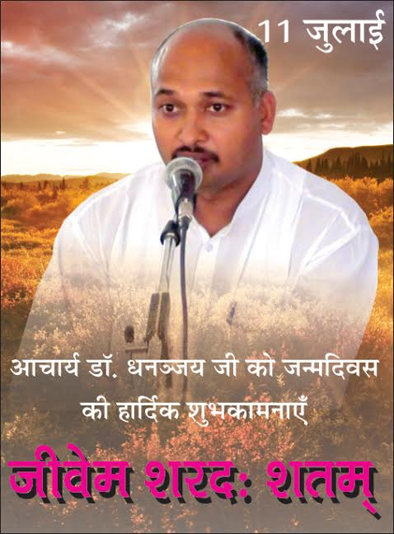 हमें स्मरण है कि जब गुरूकुल खोला गया था उस समय यहां एक टीन शेड वाली कच्ची दीवारों की कुटिया या कोठरी बनाई गई थी। एक घांस फंूस की यज्ञशाला में चतुर्वेद पारायण यज्ञ हुआ था जिसके ब्रह्मा आचार्य भीमसेन वेदवागीश जी थे। आरम्भ में गुरूकुल गौतम दिल्ली के 7 ब्रह्मचारी, आचार्य युधिष्ठिर जी, आचार्य हरिदेव जी व आचार्य धनन्जय जी के साथ देहरादून के गुरूकुल भूमि में पधारे थे। उस समय न यहां विद्युत व प्रकाश की व्यवस्था थी और न हि पेय जल की सुविधा। धीरे-धीरे श्री धनंजय जी ने यहां के स्थानीय लोगों से सम्बन्ध बनाये व सबका सहयोग प्राप्त किया। गुरूकुल प्रगति के पथ अग्रसर हो गया। सभी सुविधायें स्थापित हो गई। आचार्य हरिदेव जी का वरद हस्त व आशीर्वाद आचार्य धनंजय जी व इस गुरूकुल पर पूर्ण रूप से रहा ही है। उन दिनों स्वामी जी दिल्ली व मंझावली का ही संचालन करते थे। इस श्रृंखला में यह तीसरा गुरूकुल था। इसके बाद स्वामी जी ने दो गुरूकुल उड़ीसा में, एक छत्तीसगढ़ में, एक जिला बुलन्दशहर में तथा एक केरल में खोला है। सम्प्रति स्वामी प्रणवानन्द जी द्वारा आठ गुरूकुलों का संचालन हो रहा है। हम कभी-कभी कल्पना करते हैं तो लगता है कि यदि स्वामी प्रणवानन्द जी ने अपना जीवन गुरुकुलों के लिए दान न दिया होता तो आज आर्यसमाज को यह आठ गुरूकुल न मिलते। **आज यह सभी गुरुकुल व स्वामीजी आर्यों के तीर्थ बने हुए हैं जहां से वेद की ज्ञानधारा देश देशान्तर में फैल रही है।** भविष्य में क्या छिपा है यह आने वाले समय में पता चलेगा। इतना तो निश्चित रूप से कह सकते हैं कि इन सभी गुरूकुलों से आर्य समाज व वैदिक धर्म को बल व शक्ति मिल रही है और इसका भविष्य में भी परिणाम शुभ होगा, इसमें किंचित भी सन्देह नहीं है।

गुरूकुल की स्थापना होने के बाद यहां भवनों का निर्माण कार्य आरम्भ हुआ जो प्रायः निरन्तर चलता आ रहा है। अब यहां आवश्यकतानुसार भवन बन गये हैं। सम्प्रति ब्रह्मचारियों व आचार्यगणों आदि सहित लगभग 110 व्यक्ति यहां निवास करते हैं। वार्षिकोत्सव में यहां आगन्तुकों की उपस्थिति लगभग दो हजार पहुंच जाती है। तब यहां आवास की कुछ समस्या उपस्थित होती है। लोगों को गुरुकुल के आसपास व कुछ दूर की आर्यसमाजों व अन्य संस्थाओं में ठहराया जाता है। आशा है कि आर्यजनों के सहयोग से स्वामी प्रणवानन्द जी इस सम्बन्ध में कुछ नई व्यवस्था गुरूकुल परिसर में करने का प्रयास करेंगे जिससे लोगों को उत्सव के दिनों में दूरस्थ स्थानों पर न जाना पड़े।

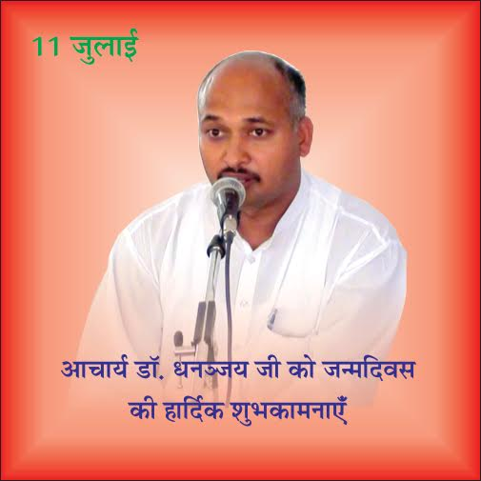 विगत 15 वर्षों में गुरूकुल से अनेक ब्रह्मचारी स्नातक बने हैं। श्री रवीन्द्र कुमार एवं श्री अजीत कुमार प्रमुख ब्रह्मचारियों में हैं जिन्होंने अपनी प्रतिभा के बल पर हरिद्वार व दिल्ली के यूजीसी मान्यता प्राप्त महाविद्यालयों में अध्यापन हेतु स्थान पाया है। अन्य ब्रह्मचारी भी शिक्षा, वायुसेना, पुलिस व आर्यसमाजों में पौराहित्य कर्म कराते हैं। हम आशा करते हैं कि गुरूकुल से निकलने वाले ब्रह्मचारी कहीं भी सेवा करें, वह महर्षि व गुरूकुल के ऋण से उऋण होने के लिए वेदप्रचार को अपने जीवन का व्यक्तिगत मुख्य ध्येय बनायेंगे और इसे प्राणपण से पूरा करने के लिए उपदेश-प्रवचन-व्याख्यानों सहित लेखन व साहित्य अनुसंधान को भी अपने जीवन में स्थान देंगे। ऐसा होने पर ही इस गुरूकुल का संचालन करना सार्थक होगा और इससे गुरूकुल के आचार्य व पूज्य स्वामी जी को प्रसन्नता और सन्तोष प्राप्त होगा।

गुरूकुल के स्थापना काल से ही हम गुरूकुल से जुड़े हुए हैं। हमने यहां वार्षिकोत्सव से कुछ समय पूर्व व बीच में भी राष्ट्रीय स्तर के आर्यवीर दल शिविर, वैदिक विज्ञान कार्यशाला, सत्यार्थ प्रकाश स्वाध्याय कार्यशाला, दिल्ली संस्कृत अकादमी द्वारा आयोजित कार्यशाला व ऐसे अनेक कार्यक्रम देखें हैं जो देहरादून के अन्य किसी संस्थान में प्रायः नहीं होते। गुरूकुल का जून के प्रथम रविवार को होने वाला तीन दिवसीय उत्सव आर्यजगत के शीर्ष विद्वानों की उपस्थिति सहित सहस्रों श्रद्धालुओं की उपस्थिति में सम्पन्न होता है जिसमें स्थानीय व्यक्ति तो होते ही हैं, इसके साथ हि सहस्रों लोग दूरस्थ स्थानों से आते हैं। आगन्तुकों को कराया जाने वाला भोजन भी हम विगत 15 वर्षों से कर रहे हैं। भोजन की जो सुव्यवस्था यहां होती हैं वैसी व्यवस्था हमें देश के अन्य स्थानों पर या तो मिली नहीं या हम कह सकते हैं कि इससे अच्छी व्यवस्था शायद् कहीं नहीं हुआ करती। यहां आगन्तुकों को इच्छानुसार घी-बुरा परोसा जाता है। हमने गुरूकुल में ही अपने अनेक मित्रों के साथ स्वादिष्ट व पौष्टिक व्यंजन का इच्छानुसार सेवन किया है। हां, गुरूकुल गौतमनगर क्योंकि इसी संस्था का केन्द्रिय संस्थान है, वहां भी भोजन सहित सभी व्यवस्थायें प्रशंसनीय होती है। स्वामी प्रणवानन्द सरस्वती में अतिथियों के प्रति जो सेवाभाव है, वह हमने अपने जीवन में आर्यसमाज के किसी विद्वान व नेता में कहीं नहीं देखा। निष्पक्ष भाव से हम यह कह सकते हैं कि स्वामी प्रणवानन्द जी की अतिथि सेवा सर्वोत्तम, अनुपमेय एवं अनुकरणीय है। शायद इसी में उनकी सफलता का रहस्य छिपा है। बड़ी संख्या में आर्यजगत के पुस्तकों के प्रकाशक व विके्रता नये व पुराने साहित्य के साथ यहां उपस्थित होते हैं और उनका साहित्य खूब बिकता है। अन्य अनेक प्रकार के स्टाल भी यहां लगते हैं जिनमें आयुर्वेदिक ओषधियां, यज्ञकुण्ड, यज्ञपात्र, सीडी/डीवीडी आदि होतीं हैं।

इस बार 7 जून, 2015 को समाप्त वार्षिकोत्सव में यहां पूर्व की तरह अनेक शीर्ष विद्वान व भजनोपदेशकों ने पधार कर अपने अमृत वचनों से धर्मप्रेमी श्रद्धालुओं को तृप्त किया। **विद्वानों में प्रमुख नाम हैं डा. रघुवीर वेदालंकार, पं. वेदप्रकाश श्रोत्रिय, डा. ज्वलन्त कुमार शास्त्री, डा. सोमदेव शास्त्री, श्री धर्मपाल शास्त्री, स्वामी चित्तेश्वरानन्द सरस्वती, डा. महावीर अग्रवाल, कुलपति, उत्तराखण्ड संस्कृत विश्वविद्यालय, शिक्षा सचिव श्री गिरीश अवस्थी आदि जिनके उपदेशों का लाभ श्रोताओं को मिला। इसी प्रकार से भजनोपदेशकों में श्री ओम्प्रकाश वर्म्मा, पं. सत्यपाल पथिक, पं. सत्यपाल सरल, श्री उदयवीर आर्य, मथुरा, श्री कुलदीप आर्य, श्री मामचन्द जी आदि अनेक भजनोपदेशकों ने अपने भजनों व गीतों से समारोह को गरिमा प्रदान की।** गुरूकुल के विद्यार्थियों ने अपने व्याख्यानों, भजनों व कविताओं आदि के माध्यम से भी धर्मप्रेमियों को आनन्दित व सन्तुष्ट किया। आयोजन की अन्तिम प्रस्तुति ब्रह्मचारियों द्वारा व्यायाम, जिमनास्टिक के कृत्य, जूडो व कराटे आदि नाना प्रकार के आश्चर्यजनक व असम्भवकृत्यों के प्रदर्शन थे जिन्हें देख देखकर हम व दर्शक हतप्रभ हो रहे थे। इनका शब्दों में वर्णन कठिन है। इस कार्यक्रम को सहस्रों लोगों की उपस्थिति में जब हम निहार रहे थे तो मन में यह विचार आ रहा था कि काश, हमारा पूरा परिवार व इष्ट मित्र बन्धु सभी यहां इस कार्यक्रम को हमारे साथ ही देख रहे होते। ऐसा प्रभावशाली कार्यक्रम ब्रह्मचारियों ने उस दिन गुरूकुल में प्रस्तुत किया था जो हमें अन्यत्र देखने को नहीं मिला।

हमने आचार्य धनंजय जी को गुरूकुल के उत्सव से पूर्व स्थानीय लोगों के घर-घर जाकर उन्हें आमंत्रित करते देखा है। कुछ लोगों के यहां हम एक या दो दिन साथ-साथ जाते हैं। प्रातः 7 बजे से आरम्भ कर रात्रि के 8 बजे तक हम स्कूटर आदि से एक के बाद दूसरे परिवार में जाते हैं और आमंत्रण पत्र देकर उन्हें उत्सव में आने व सभी दिनों वहीं निवास करने का आग्रह करते हैं। इसके अतिरिक्त भी आचार्य जी अनेक परिवारों में अकेले जाते हैं और अनेकों में देहरादून के प्रसिद्ध व सेवाभावी पुरोहित पं. वेदवसु जी को साथ लेकर जाते हैं। सभी परिचितों को डाक से भी निमन्त्रण प़त्र भेजे जाते हैं। गुरूकुल से मासिक रूप से प्रकाशित होने वाली सुप्रसिद्ध पत्रिका **“आर्ष ज्योति”** के द्वारा भी उत्सव की सूचना एवं निमन्त्रण दिया जाता है। **इस भव्य व गौरवपूर्ण पत्रिका का सम्पादन गुरूकुल के ही एक ब्रह्मचारी श्री शिवदेव आर्य बहुत कुशलता व योग्यतापूर्वक करते हैं।** आचार्य धनंजय जी कुशल वाहन चालक भी हैं। अप्रैल के महीने जब गेहूं की फसल तैयार हो जाती है तो वह हरयाणा व उत्तरप्रदेश तक व निकटवर्ती ग्रामों में जाकर अप्रैल व मई के ग्रीष्म काल में गुरूकुल के बच्चों के लिए गेहूं का संग्रह करते हैं। उनका यह पुंरूषार्थ सराहनीय एवं प्रशंसनीय है। यह गेहूं देने वाले अनेक लोग गुरूकुल के उत्सव में भी आते हैं और बहुत से लोगों ने अपने बच्चों को गुरूकुल में भर्ती किया हुआ है। इस समय गुरूकुल में यज्ञशाला, छात्रावास, पुस्तकालय, आचार्य निवास, विशाल सभा भवन, अतिथि निवास, गोशाला, शौचालय एवं विस्तृत प्रांगण है। यह गुरूकुल चहुंओर से साल के ऊंचे- ऊंचे वृक्षों से आच्छादित है। पूर्व दिशा में एक नदी है जिसमें वर्षा ऋतु में जल प्रवाहित होता है। देहरादून से यह गुरुकुल 15 किमी. की दूरी पर है। यहां निजी वाहनों व पब्लिक वाहनों से पहुंचा जा सकता है। आचार्य धनंजय जी की दो मुख्य उपलब्धियां और हैं। एक, महर्षि दयानन्द के संस्कृत व्याकरण की आर्ष पाठविधि को उत्तराखण्ड संस्कृत विश्वविद्यालय द्वारा मान्यता प्राप्त कराना और दूसरी मुख्य मार्ग से गुरूकुल को जोड़ने वाली लगभग 1.5 किमी की दूरी में पक्की सड़क का निर्माण। यह कार्य इन्होंने यहां के सामाजिक नेताओं को प्रेरणा देकर लगभग 50 लाख रूपयों के सरकारी व्यय से करवानें में सफलता अर्जित की। इसके लिए आचार्य धनंजय जी बधाई के पात्र हैं।

**आचार्य धनंजय जी युवा, परिश्रमी, तपस्वी, गुरूकुल के आचार्य, गुरूकुल शिक्षा से दीक्षित, अनुभवी, महर्षि दयानन्द, वेद व वैदिक संस्कृति के प्रेमी व अनुयायी हैं। आप गुरूकुल के लिए तन-मन से समर्पित हैं और इस गुरूकुल को आपने एक सफल गुरूकुल का रूप दिया है। इन दिनों गुरूकुलों में लगभग 100 ब्रह्मचारी अध्ययन कर रहे** **हैं। यहां इन सभी ब्रह्मचारियों के माता-पिता की भूमिका आप कुशलतापूर्वक निभा रहे हैं। बच्चों का यहां शारीरिक पोषण एवं ज्ञान सम्पन्नता उत्कृष्ट रीति से होती है। आज के समय में माता-पिता एक व दो सन्तानों का ही भली प्रकार से पोषण कर उन्हें संस्कारित नहीं कर पाते हैं। ऐसी स्थिति में आप 38 वर्ष की अल्पवय में 100 बच्चों का कुशलता से पोषण व विद्यावर्धन कर रहे हैं। हमें व समाज को आप पर गर्व है। आज 11 जुलाई, 2015 को आपके जन्म दिवस पर आपको हमारी हार्दिक शुभकामनायें एवं बधाई। ईश्वर आपको अच्छा स्वास्थ्य और दीघार्यु प्रदान करें। हम निवेदन करते हैं कि आचार्य धनंजय जी को हम सब सभी प्रकार का सहयोग देकर गुरूकुल के संचालन में उनको सहायता प्रदान करें जिससे वह महर्षि दयानन्द व आर्यसमाज के सामाजिक लक्ष्यों को प्राप्त करने में सफल हो सकें।**

**-मनमोहन कुमार आर्य**

**पताः 196 चुक्खूवाला-2**

**देहरादून-248001**

**फोनः09412985121**